**Część 1 - meble do pracowni nauki zawodu technik logistyk, technik eksploatacji portów i terminali, technik ekonomista - sala 201, 301 i 101**

**Termin realizacji do 20 marca 2025r.**

**Specyfikacja wykonania biurka jednoosobowego pod komputer z nadstawką pod monitor- Pracownia ekonomiczno-rachunkowa sala 201 – 21 szt**

Blat biurka oraz nadstawka pod monitor wykonane z płyty meblowej o grubości 18mm, w klasie jakości E1, oklejone obrzeżem PCV o grubości 2mm, kolor Buk 381.

Elementy z płyty meblowej osadzone powinny być na stelażu metalowym, rurka okrągła o średnicy 32mm, spawana, malowana proszkowo, kolor popielaty. Nogi zakończone zatyczkami z tworzywa.

Plecy biurka w częściowej wysokości, wykonane z płyty meblowej, oklejonej obrzeżem PCV grubości 2 mm dobrane pod kolor płyty.

Wymiar:

* blat biurka 89cmx70cm,
* nadstawka pod monitor 89cmx30cm,
* odległość pomiędzy blatem a nadstawką 12cm, – wysokość blatu roboczego biurka 76cm.

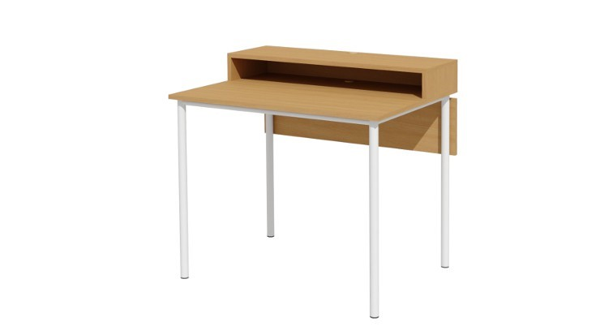

**Specyfikacja wykonania biurka jednoosobowego pod komputer z nadstawką pod monitor – Pracownia ekspoloatacji środków transportu bliskiego sala 301 – 21 szt**

Blat biurka oraz nadstawka pod monitor wykonane z płyty meblowej o grubości 18mm, w klasie jakości E1, oklejone obrzeżem PCV o grubości 2mm, kolor Buk 381.

Elementy z płyty meblowej osadzone powinny być na stelażu metalowym, rurka okrągła o średnicy 32mm, spawana, malowana proszkowo, kolor popielaty. Nogi zakończone zatyczkami z tworzywa.

Plecy biurka w częściowej wysokości, wykonane z płyty meblowej, oklejonej obrzeżem PCV grubości 2 mm dobrane pod kolor płyty.

Wymiar:

* blat biurka 95cmx65cm,
* nadstawka pod monitor 95cmx30cm,
* odległość pomiędzy blatem a nadstawką 12cm, – wysokość blatu roboczego biurka 76cm. 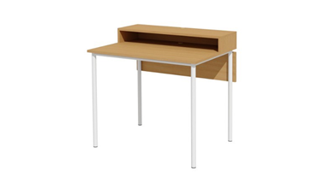

**Specyfikacja wykonania biurka jednoosobowego pod komputer z nadstawką pod monitor – Pracownia środków transportu sala 101 – 21 szt**

Blat biurka oraz nadstawka pod monitor wykonane z płyty meblowej o grubości 18mm, w klasie jakości E1, oklejone obrzeżem PCV o grubości 2mm, kolor Buk 381.

Elementy z płyty meblowej osadzone powinny być na stelażu metalowym, rurka okrągła o średnicy 32mm, spawana, malowana proszkowo, kolor popielaty. Nogi zakończone zatyczkami z tworzywa.

Plecy biurka w częściowej wysokości, wykonane z płyty meblowej, oklejonej obrzeżem PCV grubości 2 mm dobrane pod kolor płyty.

Wymiar:

* blat biurka 89cmx70cm,
* nadstawka pod monitor 89cmx30cm,
* odległość pomiędzy blatem a nadstawką 12cm, – wysokość blatu roboczego biurka 76cm.



**Część 2 - meble do nauki zawodu magazynier- logistyk - sale 103, 106, 5**

**Termin realizacji do 15 grudzień 2024r.**

**Specyfikacja wykonania biurka jednoosobowego pod komputer z nadstawką pod monitor – Pracownia gospodarki materiałowej sala 103 – 21 szt**

Blat biurka oraz nadstawka pod monitor wykonane z płyty meblowej o grubości 18mm, w klasie jakości E1, oklejone obrzeżem PCV o grubości 2mm, kolor Buk 381.

Elementy z płyty meblowej osadzone powinny być na stelażu metalowym, rurka okrągła o średnicy 32mm, spawana, malowana proszkowo, kolor popielaty. Nogi zakończone zatyczkami z tworzywa.

Plecy biurka w częściowej wysokości, wykonane z płyty meblowej, oklejonej obrzeżem PCV grubości 2 mm dobrane pod kolor płyty.

Wymiar:

* blat biurka 85cmx65cm,
* nadstawka pod monitor 85cmx30cm,
* odległość pomiędzy blatem a nadstawką 12cm, – wysokość blatu roboczego biurka 76cm.

**Specyfikacja wykonania biurka jednoosobowego pod komputer z nadstawką pod monitor – Pracownia logistyki sala 106 – 21 szt**

Blat biurka oraz nadstawka pod monitor wykonane z płyty meblowej o grubości 18mm, w klasie jakości E1, oklejone obrzeżem PCV o grubości 2mm, kolor Buk 381.

Elementy z płyty meblowej osadzone powinny być na stelażu metalowym, rurka okrągła o średnicy 32mm, spawana, malowana proszkowo, kolor popielaty. Nogi zakończone zatyczkami z tworzywa.

Plecy biurka w częściowej wysokości, wykonane z płyty meblowej, oklejonej obrzeżem PCV grubości 2 mm dobrane pod kolor płyty.

Wymiar:

* blat biurka 85cmx65cm,
* nadstawka pod monitor 85cmx30cm,
* odległość pomiędzy blatem a nadstawką 12cm, – wysokość blatu roboczego biurka 76cm.

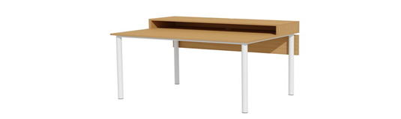

**Specyfikacja wykonania biurka jednoosobowego pod komputer z nadstawką pod monitor- Pracownia logistyki sala 5 – 21 szt**

Blat biurka oraz nadstawka pod monitor wykonane z płyty meblowej o grubości 18mm, w klasie jakości E1, oklejone obrzeżem PCV o grubości 2mm, kolor Buk 381.

Elementy z płyty meblowej osadzone powinny być na stelażu metalowym, rurka okrągła o średnicy 32mm, spawana, malowana proszkowo, kolor popielaty. Nogi zakończone zatyczkami z tworzywa.

Plecy biurka w częściowej wysokości, wykonane z płyty meblowej, oklejonej obrzeżem PCV grubości 2 mm dobrane pod kolor płyty.

Wymiar:

* blat biurka 85cmx65cm,
* nadstawka pod monitor 85cmx30cm,
* ****odległość pomiędzy blatem a nadstawką 12cm, – wysokość blatu roboczego biurka 76cm.